NÁVOD K OBSLUZE
Tlumič PSR 22 pro malorážky Savage Arms A22 a B22
OBECNÁ UPOZORNĚNI
Při instalaci nebo demontáži tlumiče na a ze zbraně se VŽDY ujistěte, že je zbraň vybitá!!
OBECNÉ POKYNY K ÚDRŽBĚ
Po použití uložte tlumič na teplé místo, kde skrz něj může volně proudit vzduch, aby se mohla kondenzace odpařit. Pokud je tlumič instalovaný na zbrani, skladujte zbraň s otevřeným závěrem
Když je tlumič suchý, nastříkejte do tlumiče trochu řídkého oleje (WD40). Udržujte tlumič a závity pušky čisté a lehce naolejované nebo namazané vazelínou.
Tlumič PSR 22 je vyroben z pevnostního duralu s povrchovou úpravou tvrdoelox (hardcoat anodizing)
Hlaveň zbraně, která byla modifikována pro instalaci a použití tlumiče PSR 22 byla po obrábění opatřena vysoce odolnou nitridací. Nehrozí tedy, že by hlaveň v oblasti první expanzní komory korodovala. Pokud najdete známky „rzi“ jedná se pouze o povrchovou oxidaci spalin, které je jednoduché odstranit.
Sestava tlumiče PSR 22
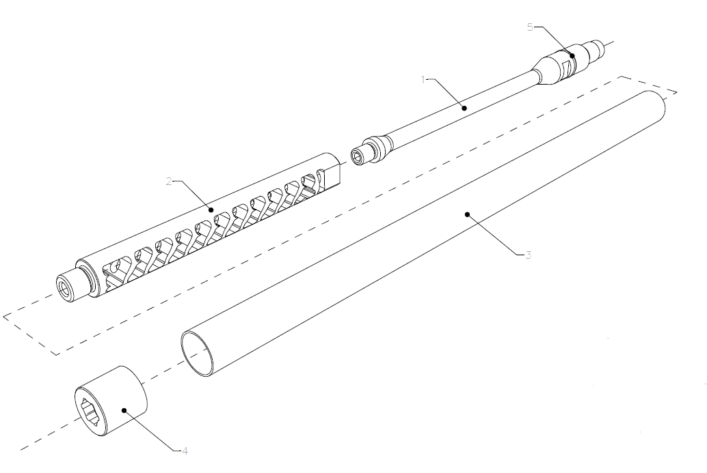

Tlumič PSR 22 popis:
- Upravená hlaveň .22LR
- Labyrint tlumiče
- Plášť tlumiče
- Matice
- Gumový O kroužek

Čištění a rozborka:
Ujistěte se, že je zbraň vybitá
Matici povolíte, přiloženým imbusovým klíčem nebo rukou.
Kartáčkem vyčistěte první komoru labyrintu u ústí hlavně od případných nánosů spalin. Zbylé komory očistěte dle potřeby a stupně znečištění. Vnitřek pláště tlumiče stačí vytřít lehce naolejovaným hadříkem. Stejně tak i povrch hlavně. Při opakovaném sundávání a nadávání pláště může dojít k poškození O-kroužku, který lze lehce vyměnit. Pro správnou funkci systému, však není nezbytně nutný. Spaliny se dle testování nedostávají v neobvyklé míře do venkovního prostoru v oblasti O kroužku.
Pro čištění hlavně může být demontován z hlavně labyrint, který je na hlavní našroubován. K jeho povolení použijte nejlépe dřevěný kolík, který vložíte do komory u ústí hlavně.
Hlaveň lze čistit i při nasazeném labyrintu, ale nedoporučuje se používat v tomto případě BoreSnake, který se o labyrint může zachytit a potrhat.
Sborka probíhá v opačném pořadí, našroubováním labyrintu, nasazením pláště a zajištění celé sestavy maticí.

Ke střelbě používejte, moderní, schválené střelivo ráže .22LR, lze používat i nadzvukové.
-----------------------------------------------------------------------------------------------------------------

Záruční list

Datum prodeje:

Model: PSR 22

Výrobní číslo:

Prodejce:

